**Лабораторная работа № 3  
ПРОТОКОЛЫ УСТРАНЕНИЯ ПЕТЕЛЬ (STP) И  
АГРЕГИРОВАНИЯ КАНАЛОВ (ETHERCHANNEL)**

Ход работы:1. Открываем Cisco Packet Tracer и добавляем 3 коммутатора  
2960. Соединяем их. Происходит инициализация портов, и  
алгоритм STP уже работает.

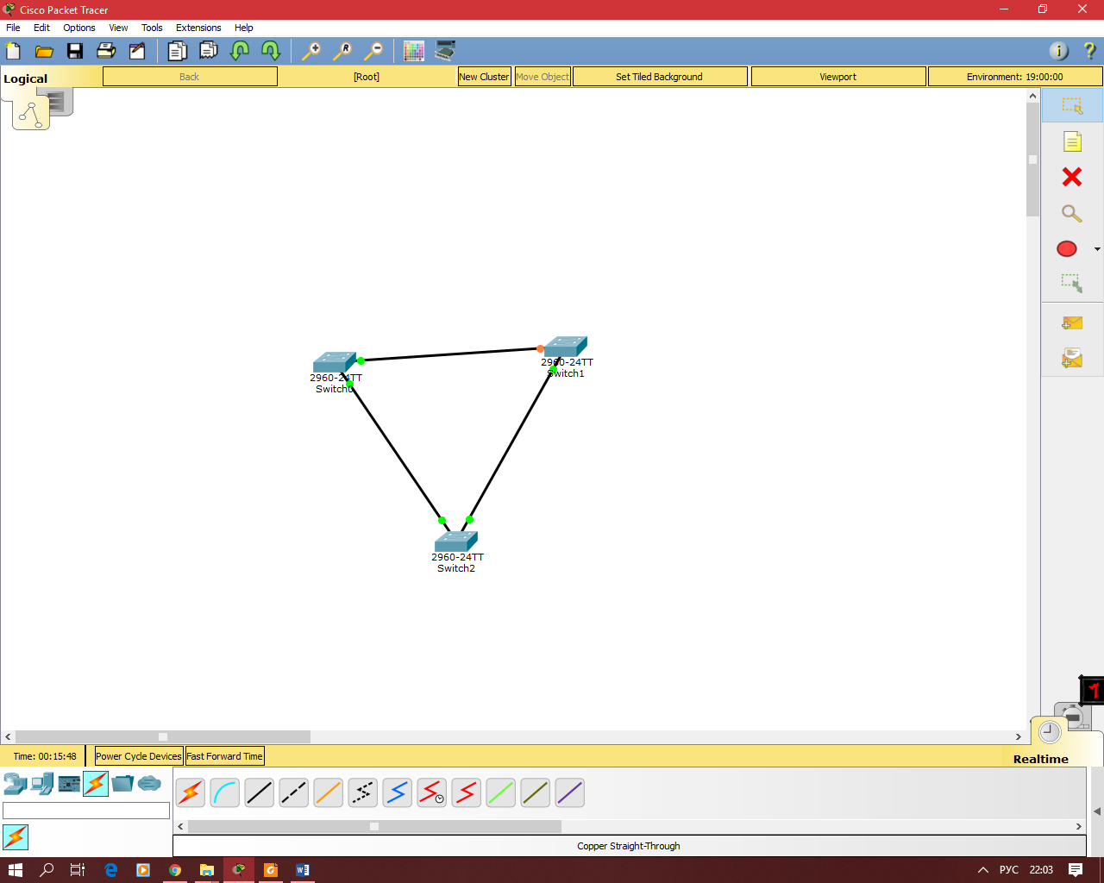  
Рис.3.2. Схема соединения трех коммутаторов

2. Это можно увидеть, если переключиться в режим  
симуляции и посмотреть проходящие пакеты. Заглянем внутрь  
пакета. Можно увидеть, что протокол STP передает BPDU кадры.  
По умолчанию они передаются каждые 2 секунды. Перейдем в  
режим Real Time, чтобы дать завершиться инициализации портов

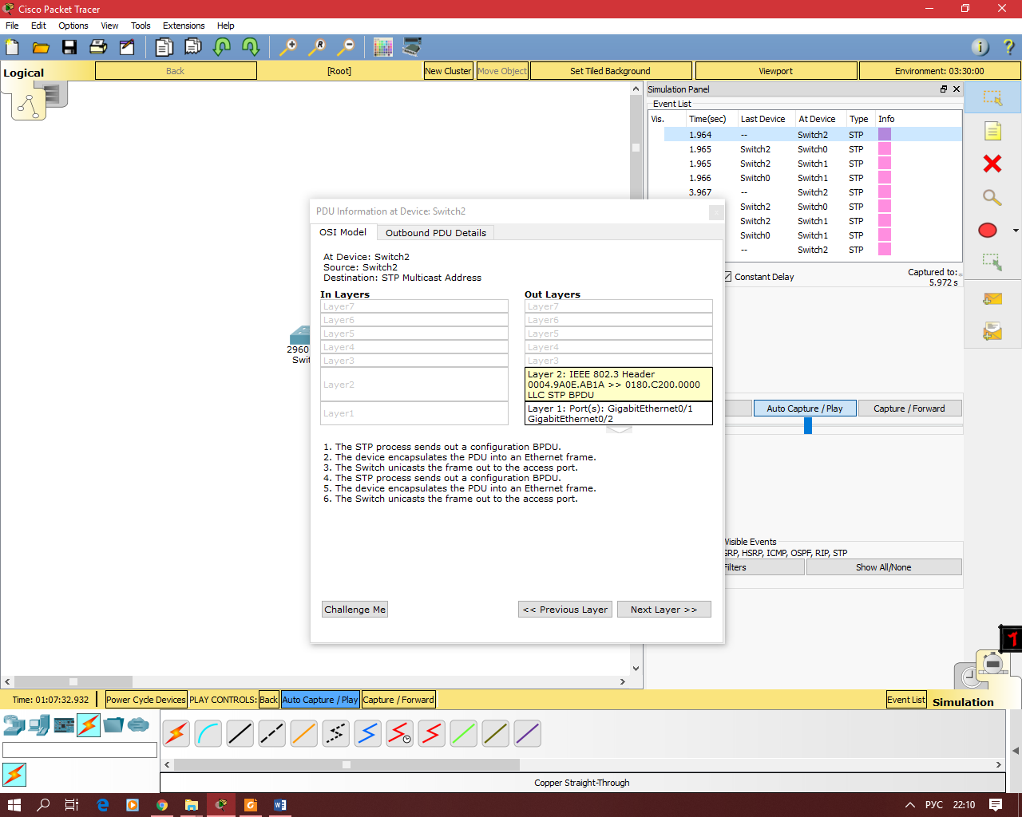  
**Рис.3.3. Режим симуляции (содержимое заголовка пакета)**

3. В данный момент выбирается корневой коммутатор. Для  
того, чтобы определить какой коммутатор - корневой, зайдем в  
CLI switch 1 и перейдем в привилегированный режим. С  
помощью команды show spanning-tree можно увидеть, что  
данный коммутатор является корневым.  
Все его порты находятся в режиме передачи и являются  
назначенными.

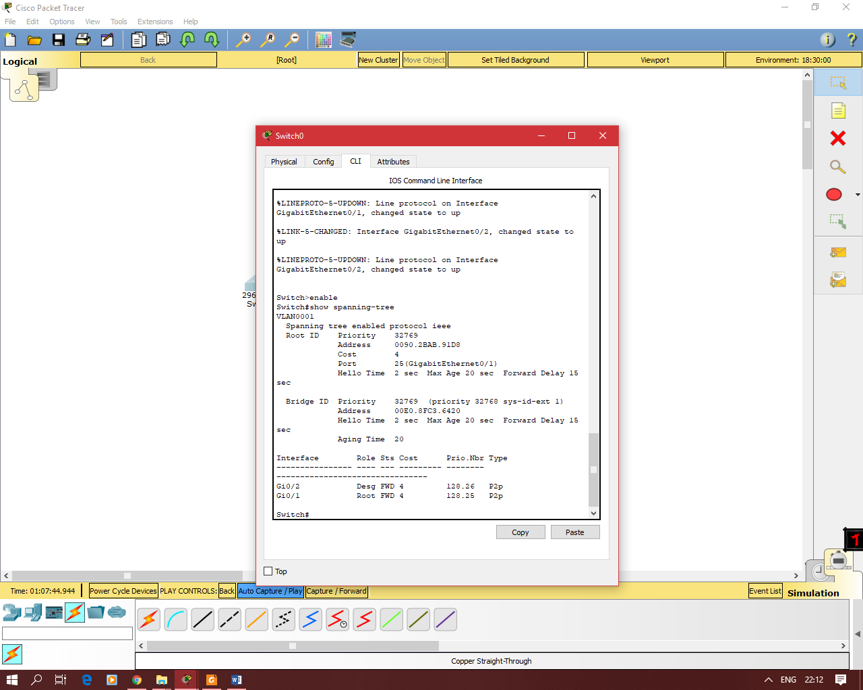

4. Аналогично смотрим другие коммутаторы. Как видим,  
порт Fa0/1, который находится ближе к корневому коммутатору,  
является корневым, а другой порт является назначенным.

5. Аналогично проверяем 3 коммутатор. Порт Fa0/2 является  
корневым и находится в состоянии передачи, а другой порт  
является заблокированным, так как на данный сегмент есть  
назначенный порт у коммутатора Switch 0. Этот порт является  
резервным и активизируется в случае падения одного из  
«линков».

6. Приоритет у всех коммутаторов одинаковый - 32769.  
Switch 1 выбран корневым, из-за того, что он имеет самый  
маленький MAC-адрес. То же самое можно сказать о выборе  
назначенного порта. Он выбран на Switch.

7. Проверим, что протокол STP работает и попробуем  
потушить один из «линков». Для этого нужно положить Fa0/1 на  
коммутаторе Switch 0. Заходим в режим конфигурирования  
интерфейса Fa0/1 и выключаем порт.

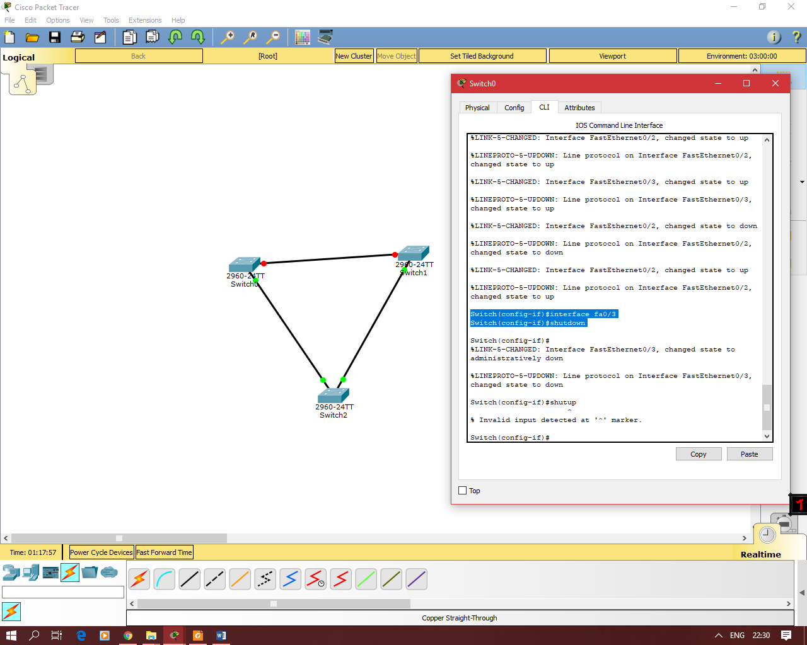

Ждем переинициализацию портов.  
8. Если зайти на соседний коммутатор и набрать show  
spanning-tree, видно, что порт перешел в состояние  
прослушивания, затем в режим обучения и в режим передачи.  
Связь восстановилась при падении одного из активных «линков».

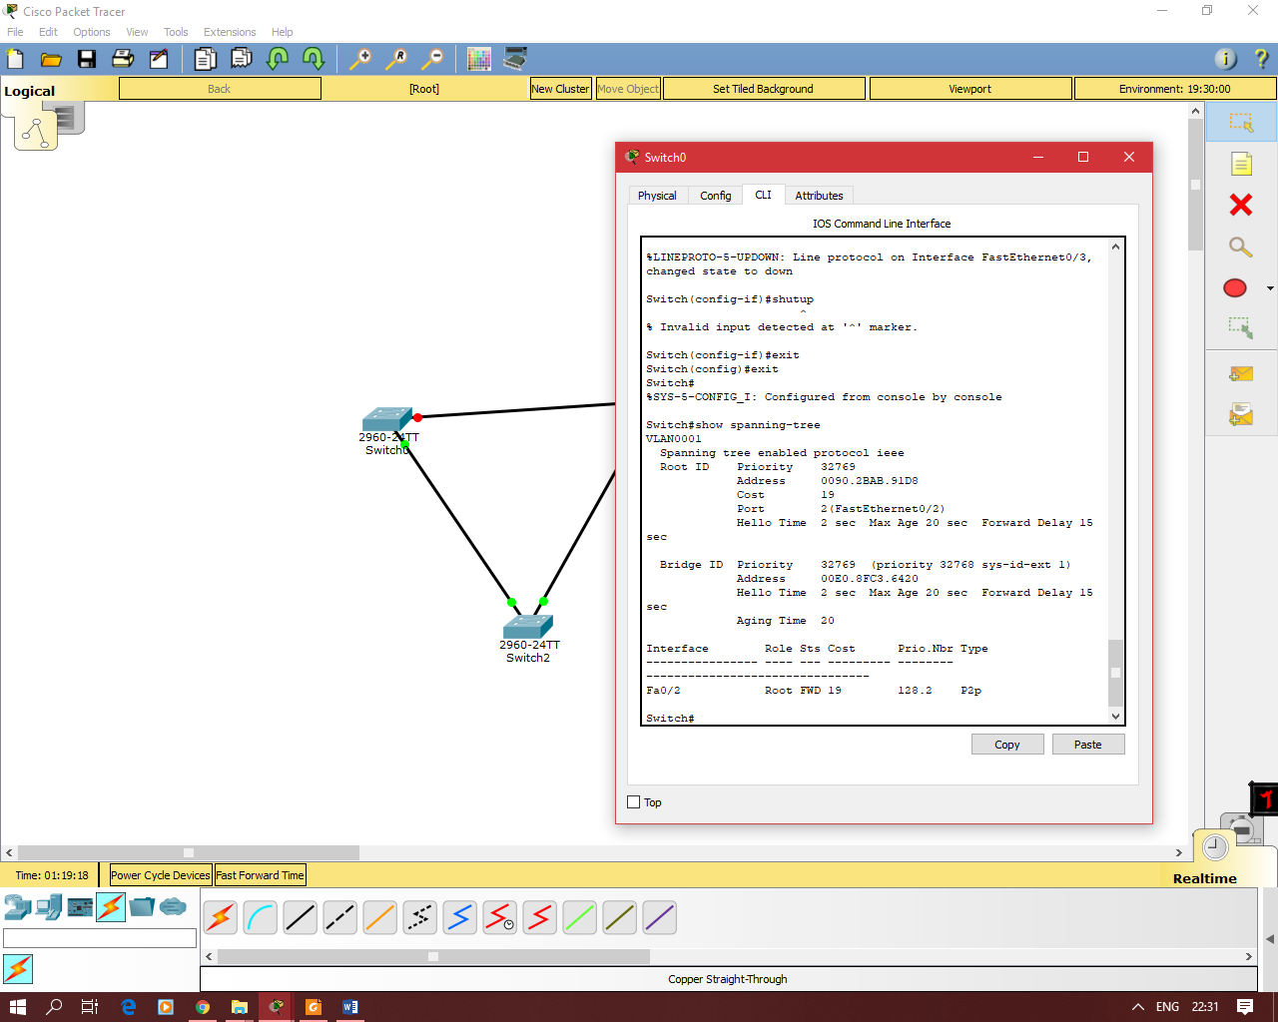

9. Рассмотрим другой пример. Соберем схему из 2  
коммутаторов 2960 и 2 компьютеров. Соединим. Образовалась  
коммутационная петля и начинает работу алгоритм STP.

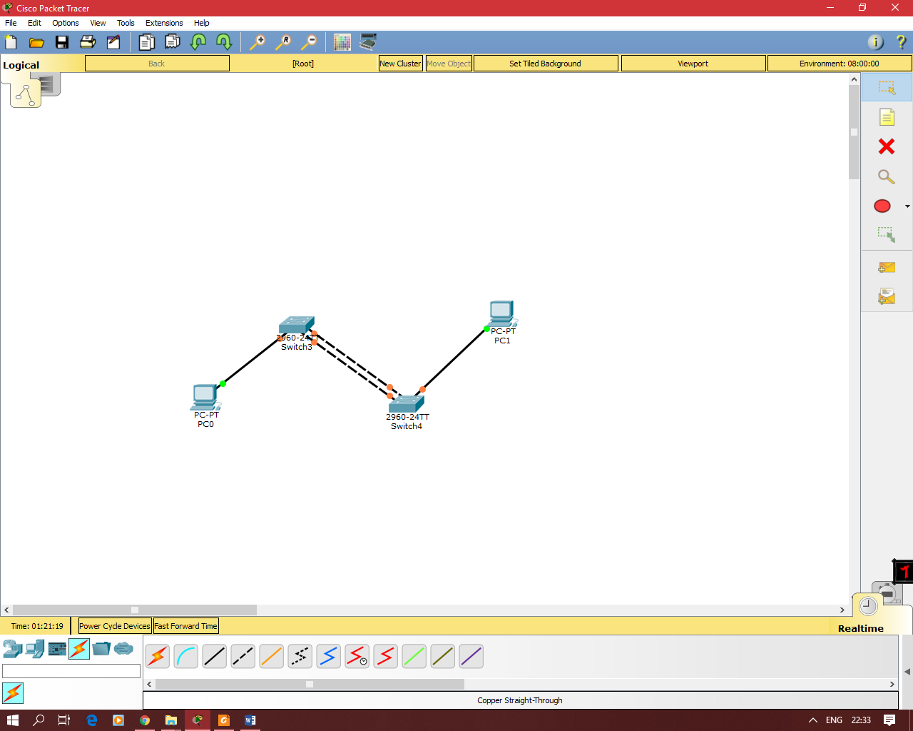  
**Рис.3.5. Схема соединения с образованием коммутационной петли**

10. Настроим IP-адресацию на компьютерах.

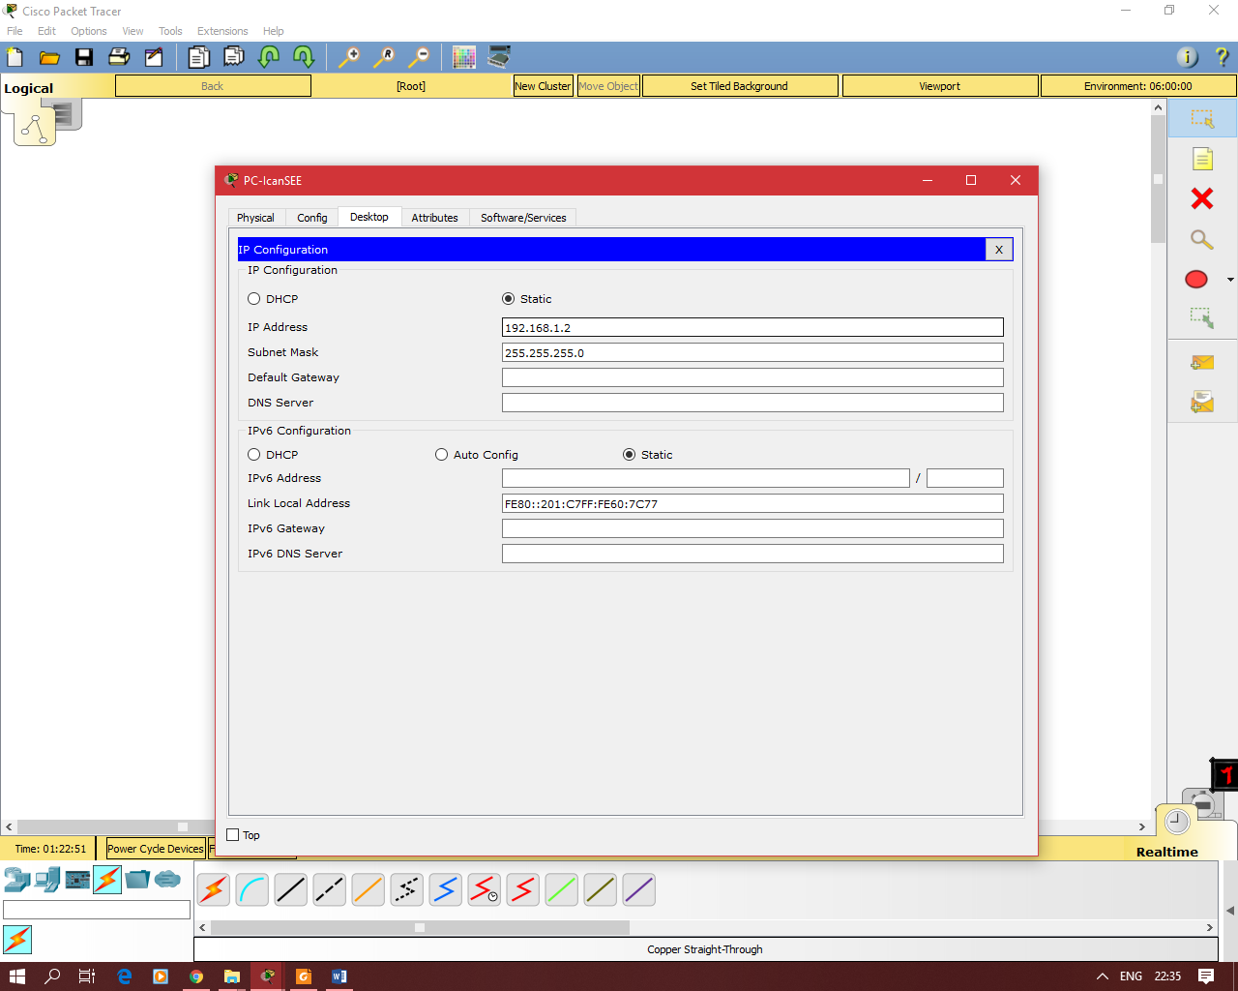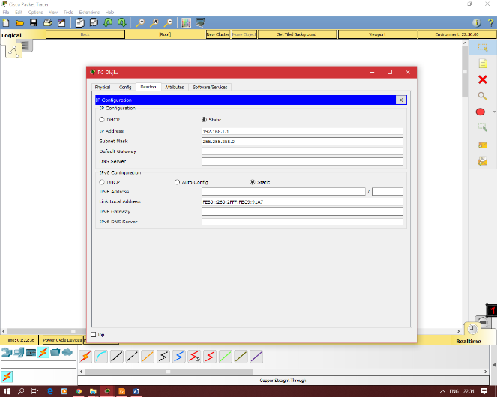  
**Рис.3.6. Окна настройки IP-адресации**

Проверим связь командой ping. Связь работает.  
Протокол STP сделал свою работу и один из портов  
находится в режиме заблокированного.  
11. Рассмотрим с помощью команды show spanning-tree  
41  
Switch 3.  
Коммутатор является корневым и все его порты в режиме  
передачи.

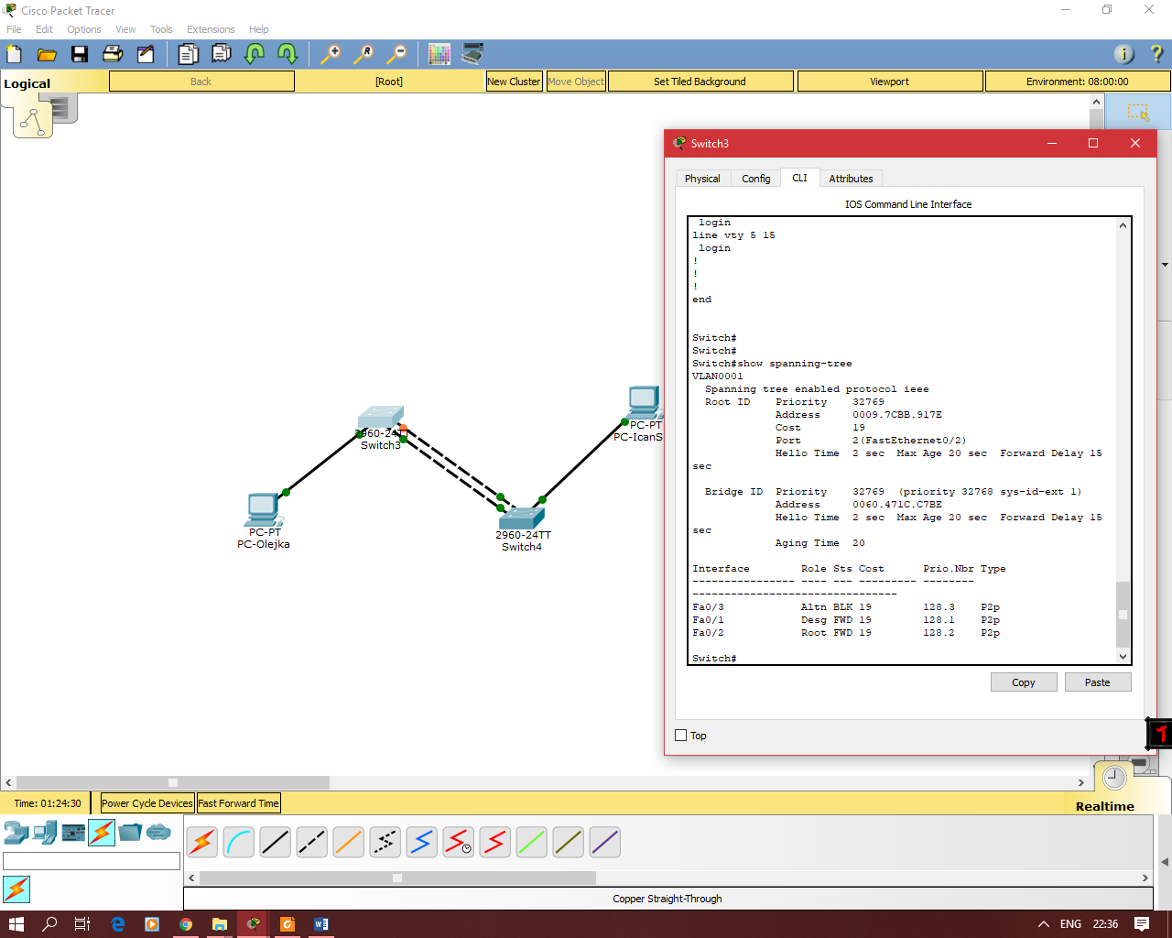

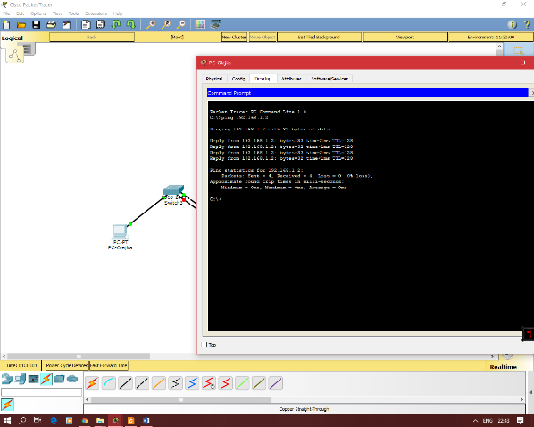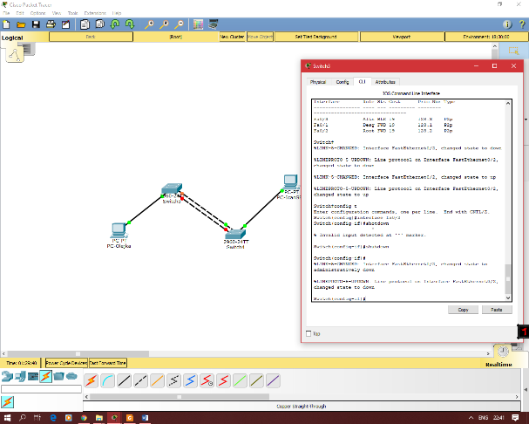Аналогично рассмотрим Switch 4. Видно, что порт Fa0/2  
заблокирован.  
13. Посмотрим, как отразиться на пользователе время  
работы STP, то есть время сходимости. Для этого «потушим»  
порт Fa0/2 на Switch 3. Запустим ping. Видим, что связь нарушена.

**Рис.3.7. Результат работы команды ping**

Происходит инициализации портов. Порт, который был  
заблокирован, переходит в состояние прослушивания, затем  
режим обучения и в режим передачи. Все это время связь между  
пользователями нарушена. Связь восстановилась в течение 15-20  
секунд.  
42  
14. Хотелось бы сократить время переключения. Для этого  
используется протокол RSTP. Настроим его. Для этого переходим  
к конфигурированию Switch 3, заходим в режим глобального  
конфигурирования, и вводим команду spanning-tree mode rapid -  
pvst.

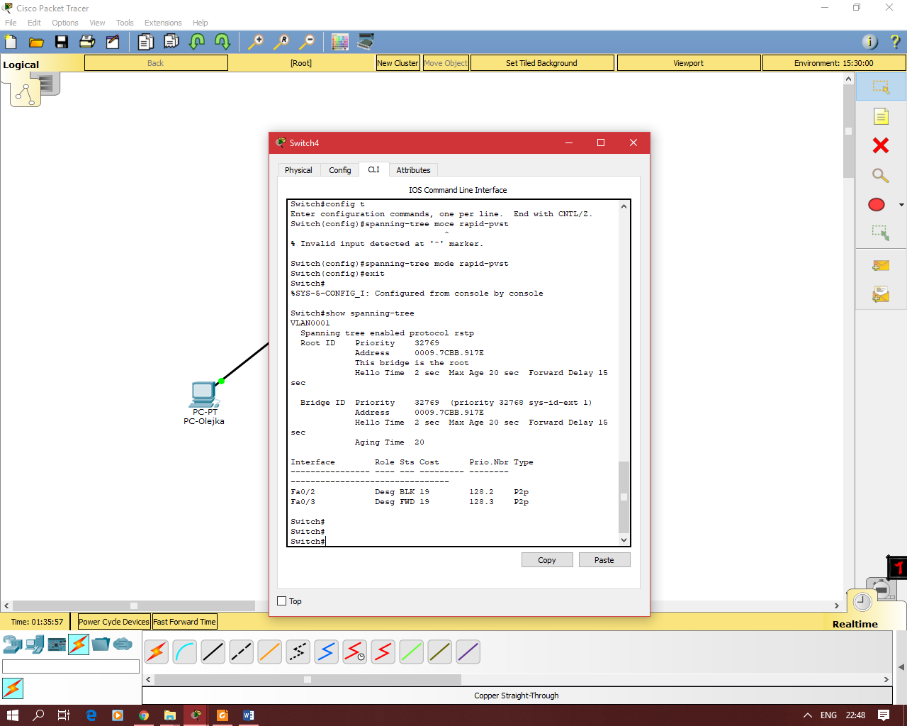

15. Восстанавливаем работу коммутатора, на котором был  
«потушен» порт.

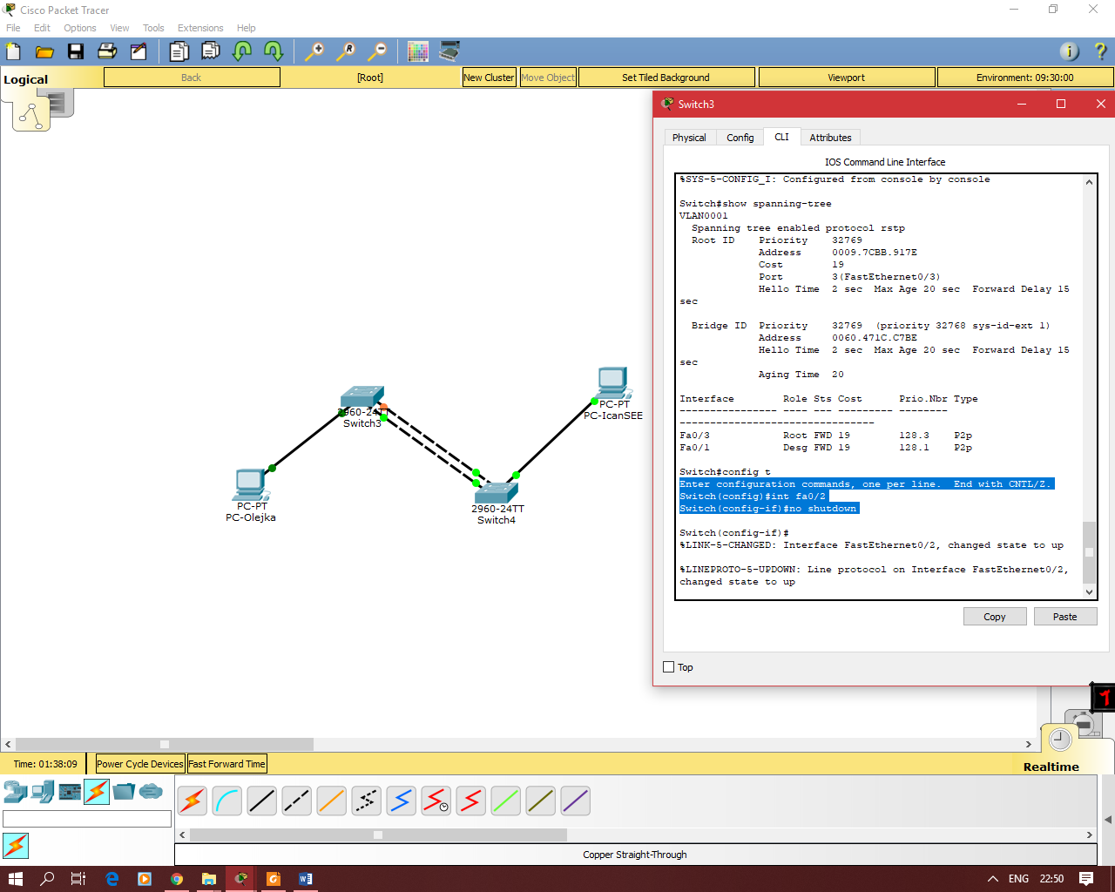  
**Рис.3.8. Включение порта на коммутаторе Switch4**Переключение произошло моментально. Проверим связь  
командой ping. Рing успешен.  
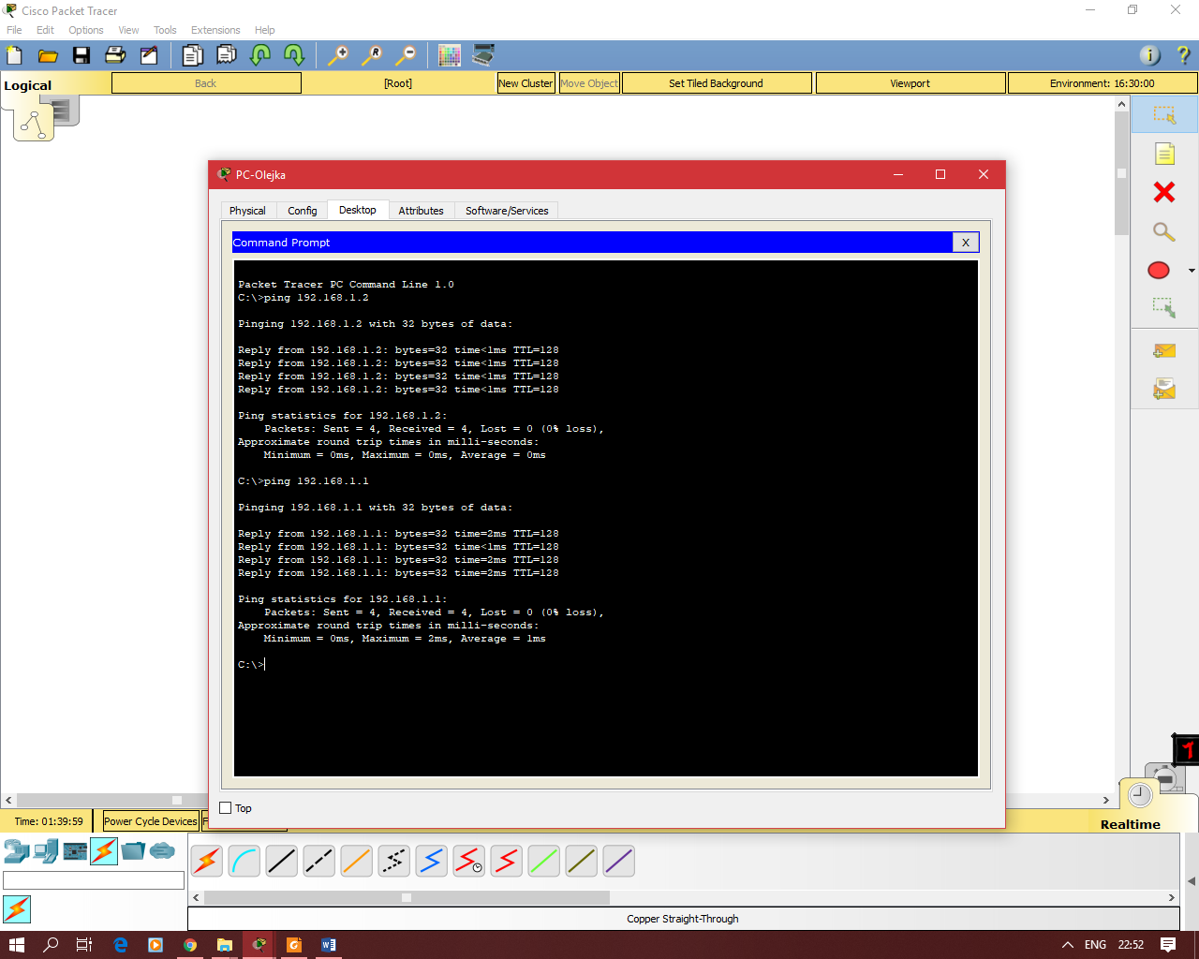  
**Рис.3.9. Результат работы команды ping**

**3. АГРЕГАЦИЯ КАНАЛОВ – ETHER CHANNEL***Ход работы:*1. Открываем Cisco Packet Tracer, добавляем 2 switch 2960 и  
2 компьютера. Соединяем их. Пусть это будет порты FastEthernet  
0/3.

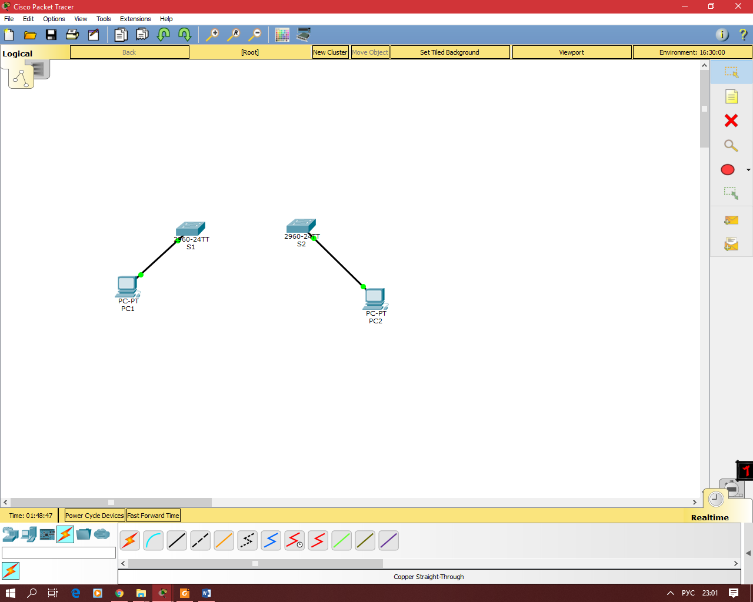  
**Рис.3.11. Схема исследуемой сети**

2. Перед объединением 2 коммутаторов настроим порты  
FastEthernet 0/1 и FastEthernet 0/2, так как их будем объединять в  
агрегированный канал. Переходим в CLI Switch 0, заходим в  
режим глобального конфигурирования и редактируем оба  
интерфейса сразу, так как они будут содержать одинаковые  
настройки. Для этого используется команда interface range fa0/1-  
2. Определяем данные интерфейсы в channel-group 1 mode on.  
Cоздался интерфейс Port-channel 1. Это логический интерфейс,  
который объединяет два физических интерфейса. Сохраняем.

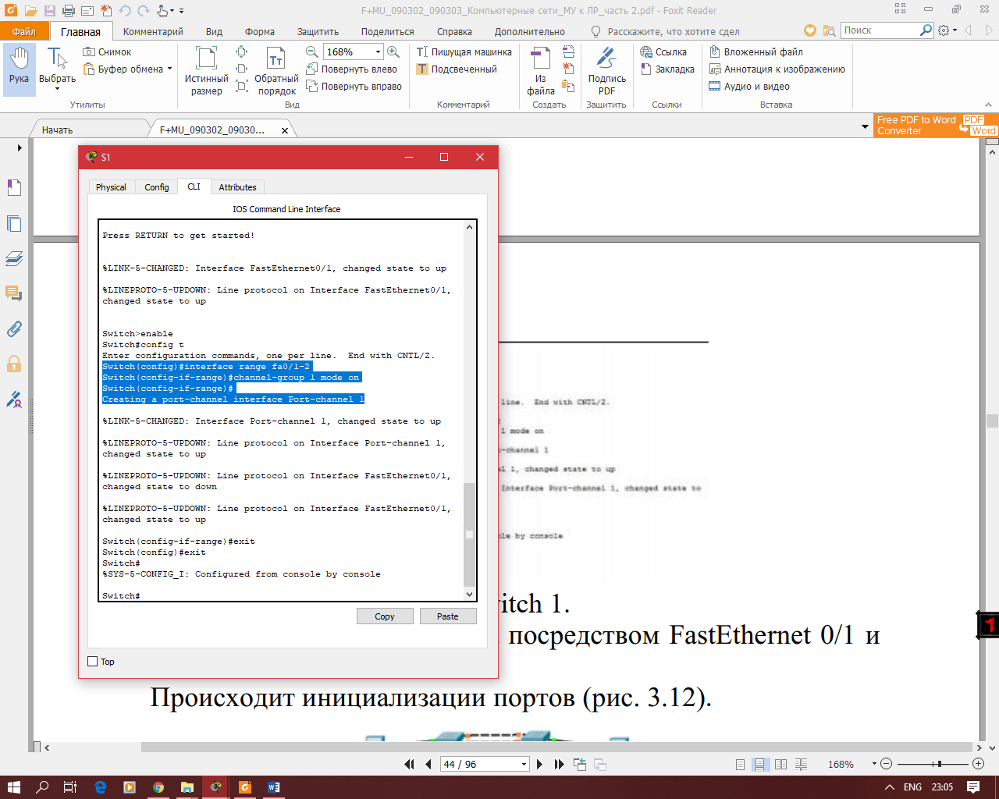

Аналогично настраиваем Switch 1.  
3. Соединяем 2 коммутатора посредством FastEthernet 0/1 и  
FastEthernet 0/2.  
Происходит инициализации портов.

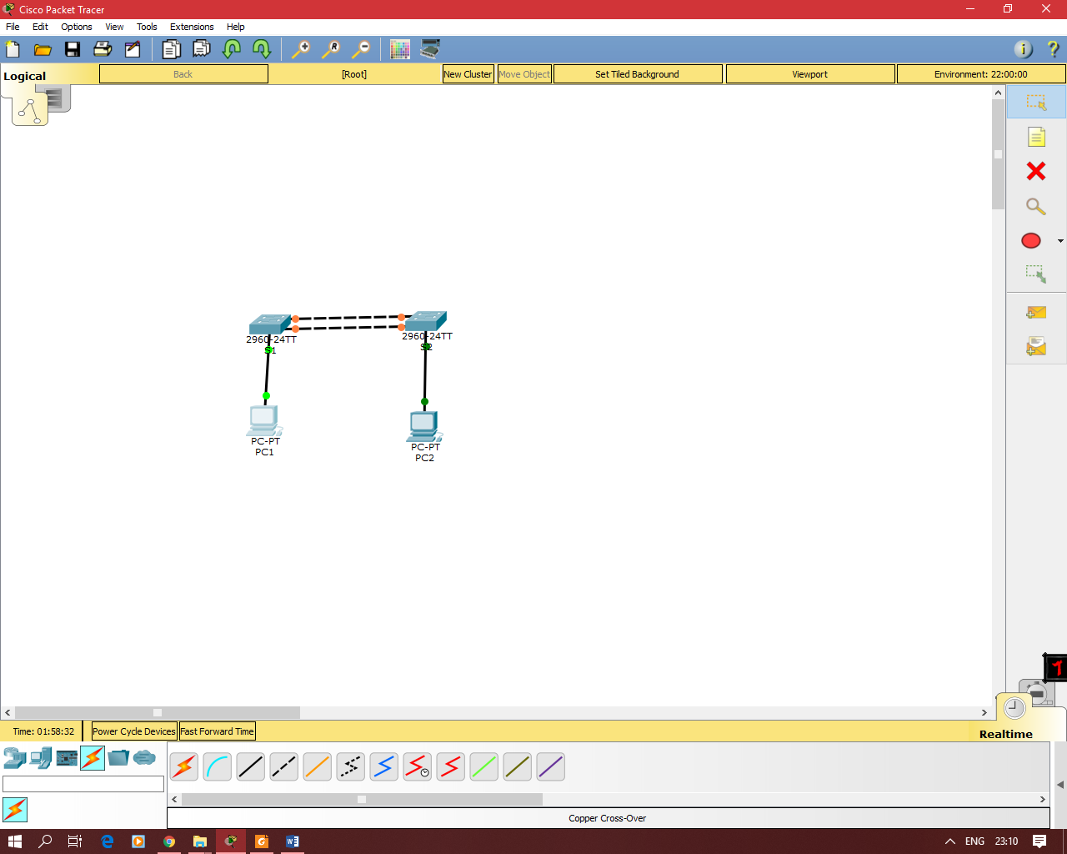

**Рис.3.12. Инициализация портов**

4. Настраиваем IP-адресацию на компьютерах

Линки поднялись и оба активны. Проверяем связь командой  
ping. Связь работает

Таким образом, получили агрегированный канал между 2  
коммутаторами. Канал уже не 100 мегабит, а 200 мегабит,  
поскольку оба «линка» являются активными.  
5. Для проверки отказоустойчивости «потушим»  
45  
FastEthernet 0/2 на switch1

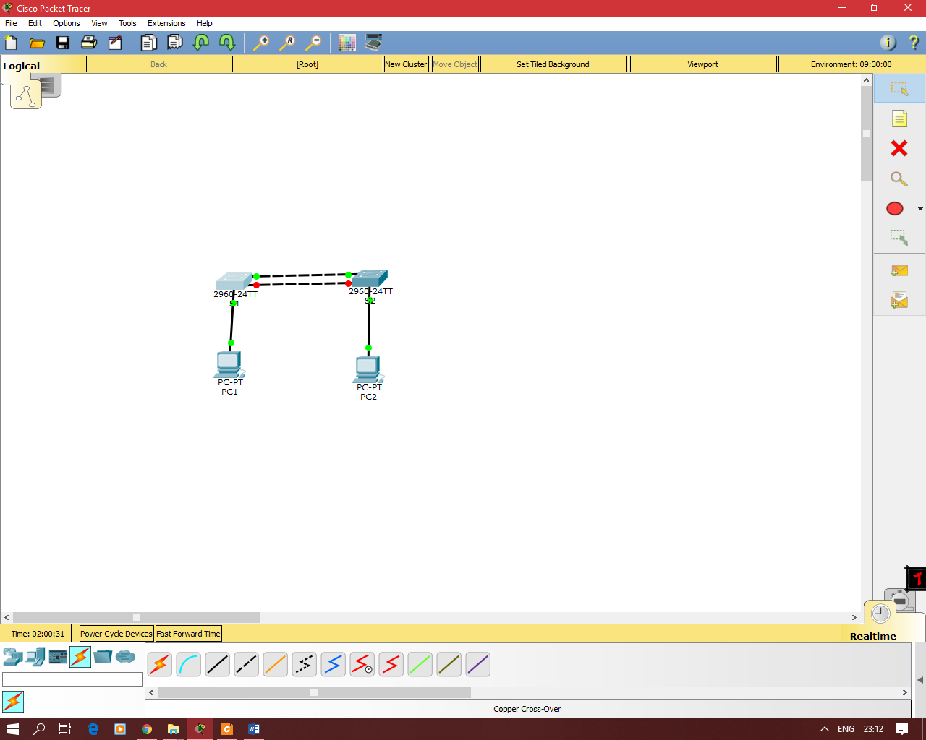

6. Восстанавливаем работу FastEthernet 0/2 на switch1.  
7. Связь восстановилась.

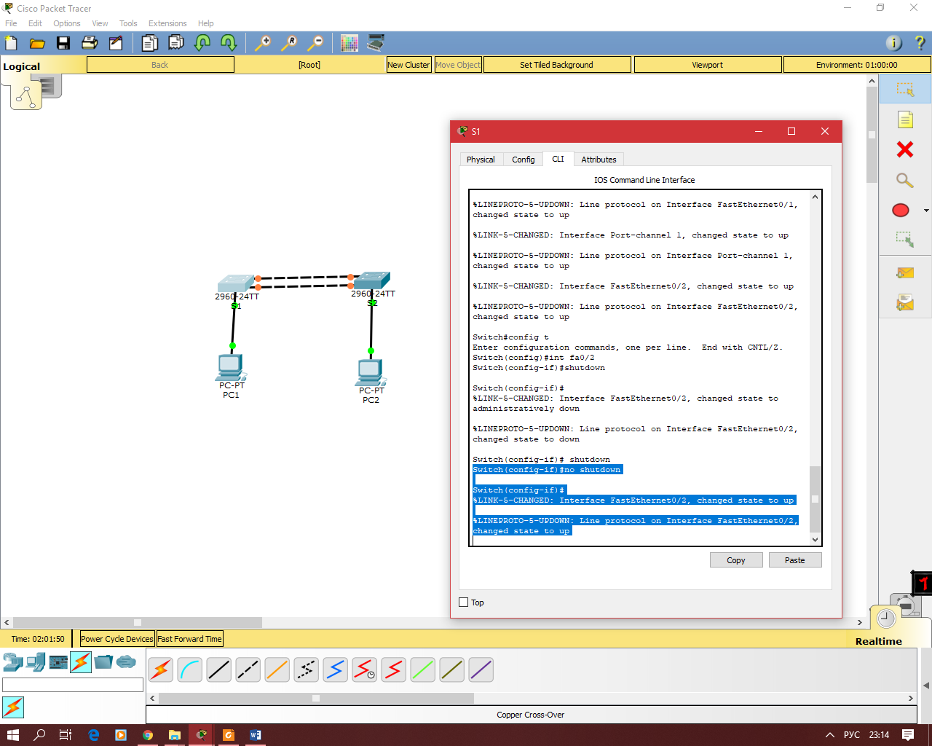  
**Рис.3.17. Результаты моделирования сети**

8. Добавляем switch 3560 и 3 switch 2960.  
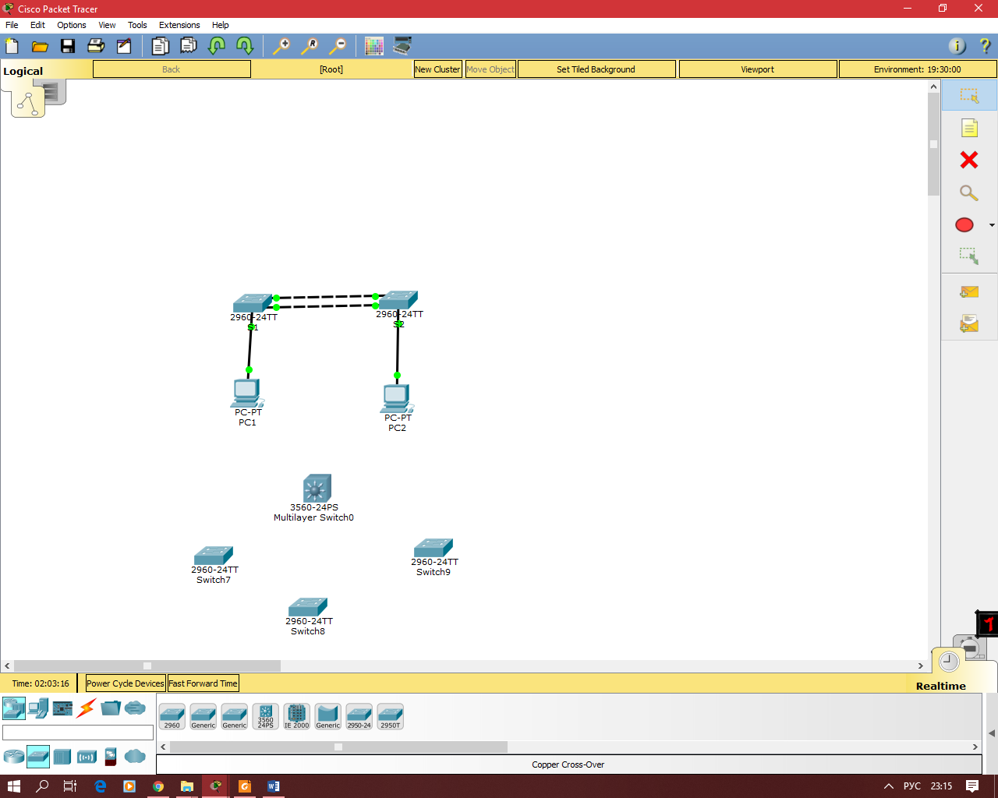  
**Рис.3.18. Схема исследуемой сети**

9. Подключаем каждый из коммутаторов 2 портами к  
центральному коммутатору, используя динамическое  
агрегирование. Переходим в CLI Switch 3560, заходим в режим  
глобального конфигурирования и редактируем интерфейсы,  
используя команду interface range fa0/1-2. Это будет первый  
агрегированный канал. Выбираем channel-protocol lacp и  
присваиваем channel-group 1 mode active. Создался интерфейс  
Port-channel 1. Выходим.

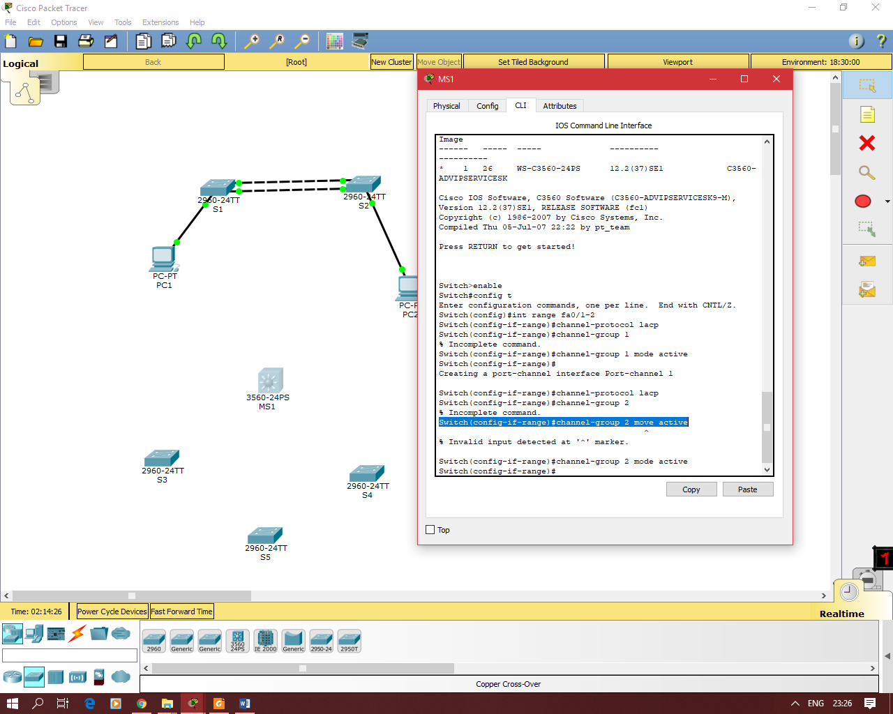

10. Аналогично настраиваем Port-channel 2, используя порты  
fast ethernet 0/ 3-4.  
Аналогично настраиваем Port-channel 3, используя порты  
fast ethernet 0/ 5-6.  
Сохраняем настройки.

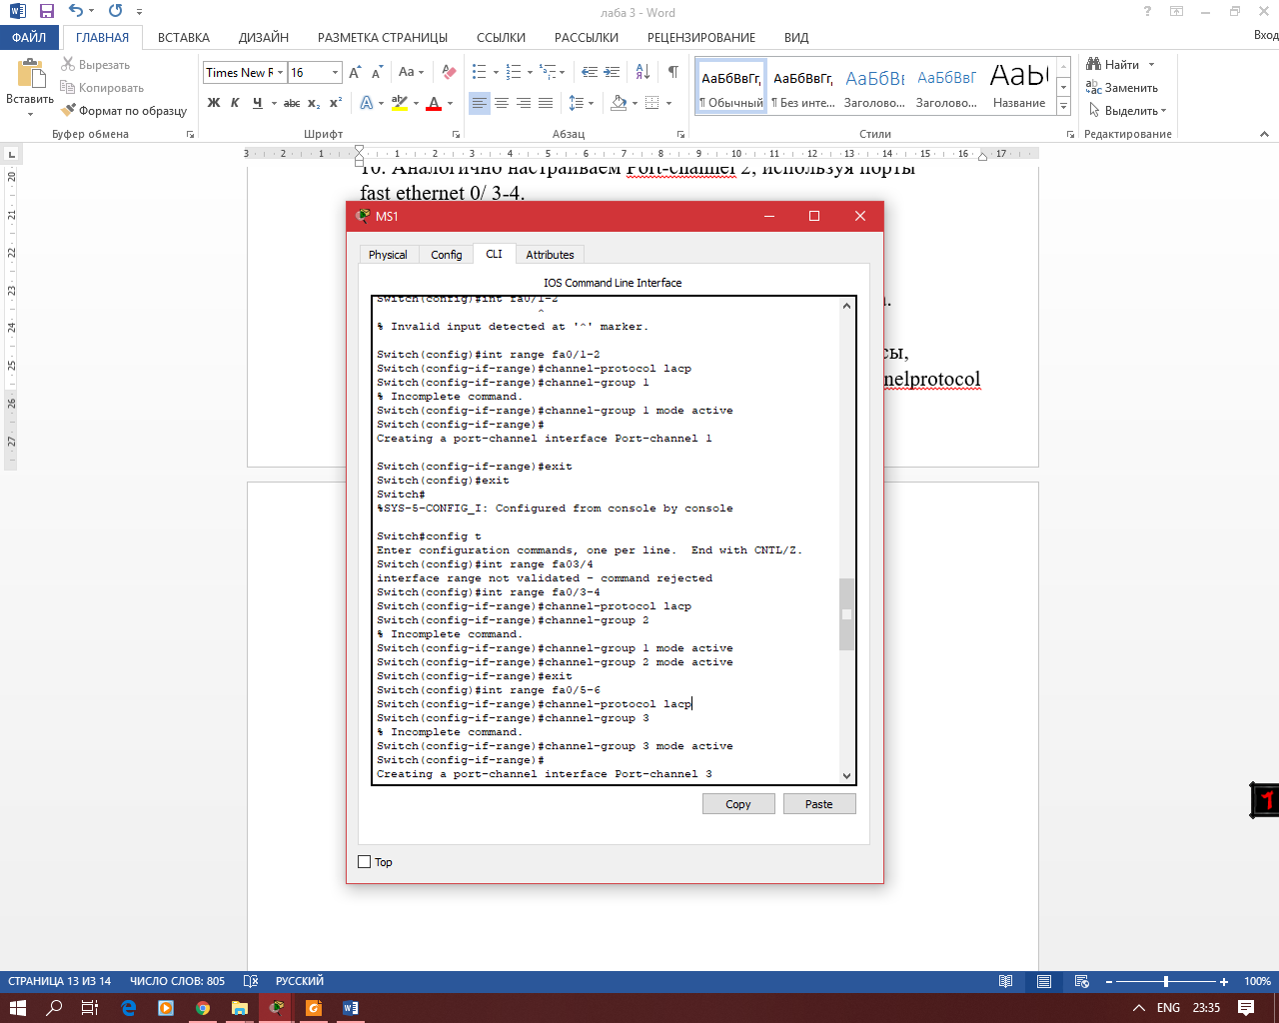  
11. Переходим к настройке коммутаторов уровня доступа.  
Переходим в CLI коммутатора switch 2, заходим в режим  
глобального конфигурирования и редактируем интерфейсы,  
используя команду interface range fa0/1-2. Выбираем channelprotocol lacp и присваиваем channel-group 1 mode passive.  
Создался интерфейс Port-channel 1. Сохраняем

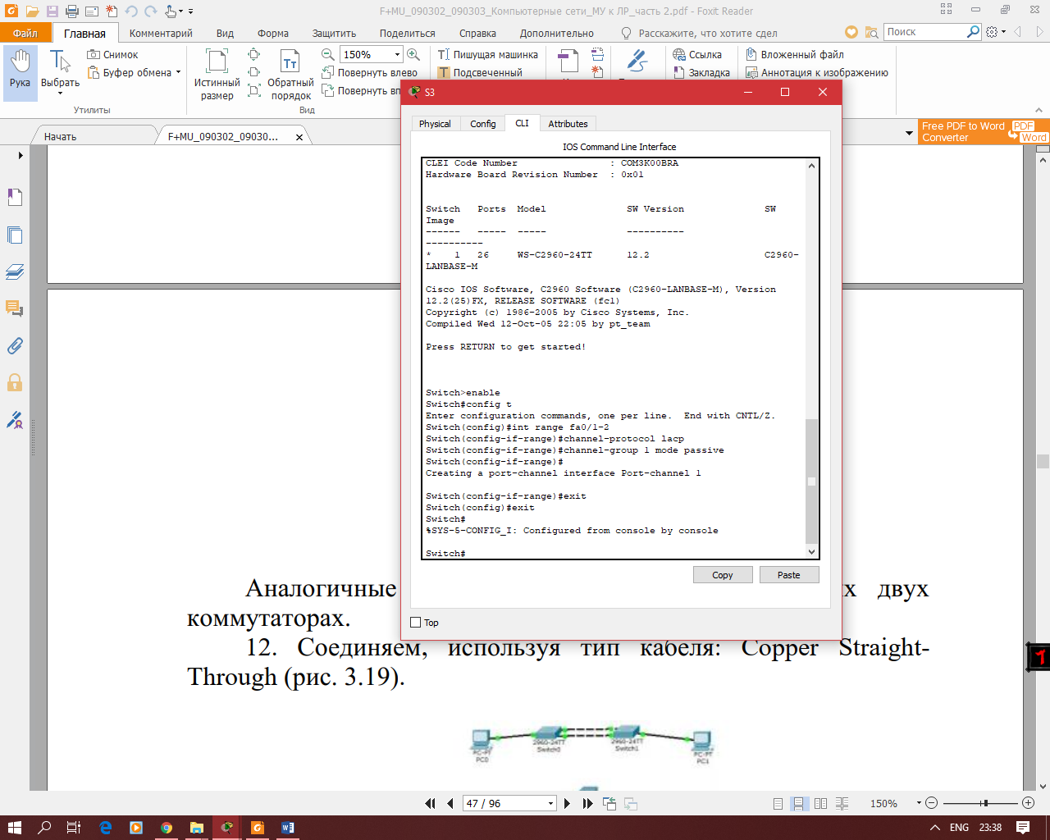

Аналогичные действия производим на остальных двух  
коммутаторах.  
12. Соединяем, используя тип кабеля: Copper StraightThrough.

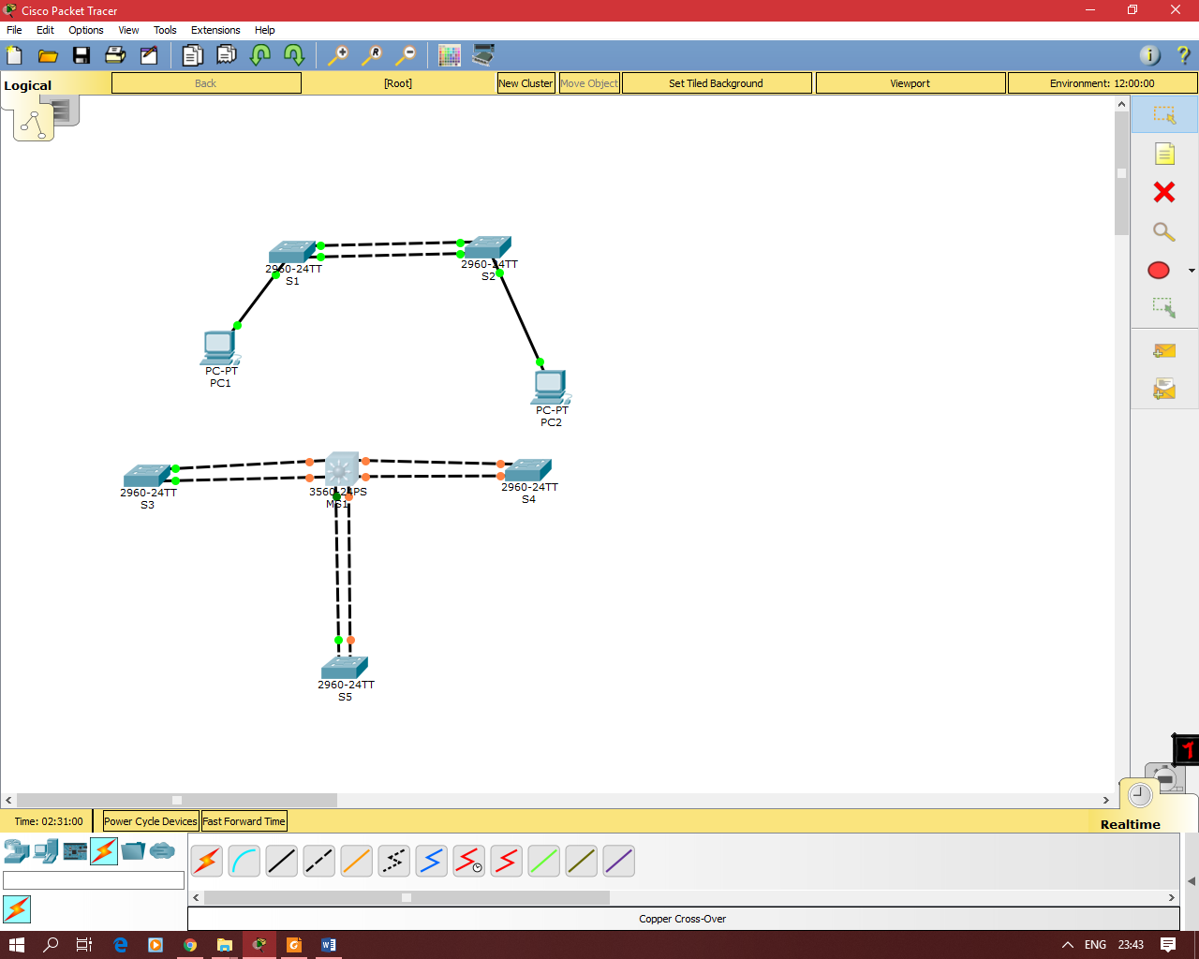

**Рис.3.19. Результаты моделирования сети**

14. Посмотреть статус порта для 2 примера можно с  
помощью команды show etherchannel summary. Здесь  
используется протокол lacp.

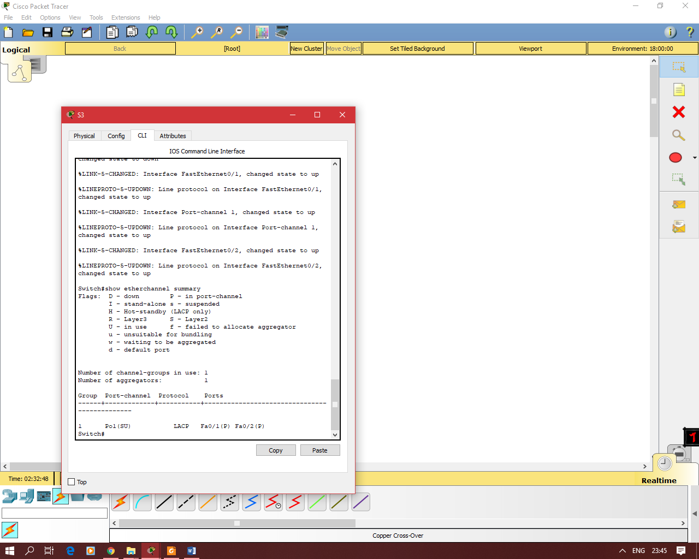  
  
**4. СОДЕРЖАНИЕ ОТЧЕТА**1. Тема работы.  
2. Цель работы.  
3. Индивидуальное задание.  
4. Полное описание проделанной работы.  
5. Выводы.  
**5. КОНТРОЛЬНЫЕ ВОПРОСЫ**1. Охарактеризуйте протокол STP.  
2. Каков принцип действия протокола STP?  
3. Охарактеризуйте проблемы, возникающие в случае отказа  
от применения протокола STP в локальной сети с избыточными  
каналами связи.  
4. Назовите режимы работы портов, задействованных в STP.  
5. Охарактеризуйте протокол RSTP.  
6.Охарактеризуйте технологию агрегирование каналов.  
7. Какие существуют методы агрегирования?  
8. Охарактеризуйте протокол LACP.  
9. Каковы достоинства технологии EtherChannel?  
10. Каковы ограничения технологии EtherChannel?